


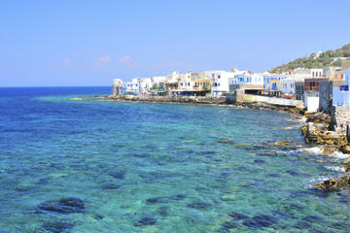

KOS
HOTEL CLEOPATRA
8 giorni/7 notti
Partenze dal 16 luglio al 27 agosto
con volo da Roma

LOCALITA’: situato a Kardamena, a ca. 500 metri dal centro, 100 metri dalla spiaggia, 6 Km dall'aeroporto e 26 Km da Kos città.

CARATTERISTICHE: l'hotel dispone di camere standard e superior, tutte dotate di sevizi privati, aria condizionata (a pagamento), cassetta di sicurezza (a pagamento), minifrigo, Tv satellitare.

SERVIZI: reception 24h, piscina, Wi-fi gratuito nelle aree comuni.

DATE DI PARTENZA E QUOTE A PERSONA
 | 16-lug | 23-lug | 30- lug | 06-ago | 13-ago | 20-ago | 27-ago
Base 2 | 445 | 495 | 545 | 545 | 608 | 608 | 550

La quota include:
Volo Blue Panorama Roma/ Kos/Roma - 7 notti presso l’Hotel Cleopatra in camere doppie superior con prima colazione - Assicurazione medico-bagaglio.
La quota NON include:
-tasse aeroportuali € 90 a persona ; Trasferimenti da/per l’aeroporto-I Pasti –eventuale Tassa di soggiorno , da regolare in loco- interruzione viaggio ed annullamento (€ 20 a persona)-Tutto quanto non indicato nella quota comprende

INFORMAZIONI E PRENOTAZIONI : TEL . 06 9555 0639 – GRANDIUTENZE@FLASHVIAGGI.COM

